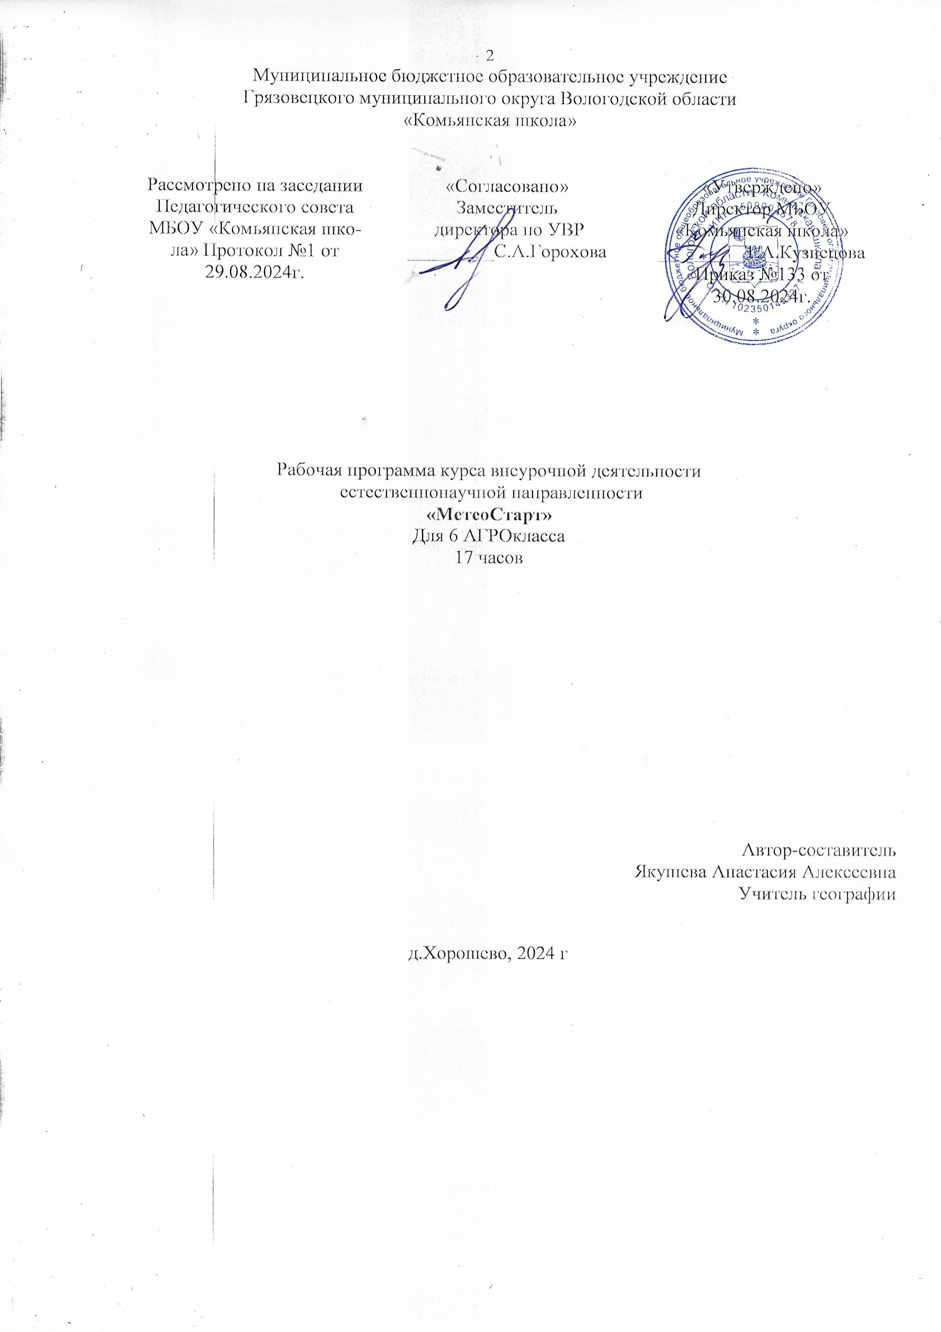

**Пояснительная записка.**

Рабочая программа по внеурочной деятельности составлена для специализированного агротехнологического 6 класса, рассчитана на 17 часов.

**Цель курса** МетеоСтарт – знакомство школьников с современными технологиями метеорологического обеспечения сельскохозяйственных территорий и приобретение практических навыков в области метеорологии.

Определяются следующие **задачи** курса:

* изучить главнейшие метеорологические элементы: солнечная радиация, атмосферное давление, температура и влажность воздуха, ветер, облачность, осадки, испарение, температура почвы, различные явления погоды и др.
* познакомиться с основными метеорологическими приборами и методами наблюдений.
* выйти на проектную работу.

Для отслеживания результатов предусматриваются в следующие **виды контроля:**

Проверочные работы, тестирование. Теоретические знания оцениваются через участие во внеклассных мероприятиях, различных олимпиадах, конкурсах, марафонах.

**СОДЕРЖАНИЕ**

1. Планируемые результаты.

2. Содержание учебного курса.

3. Тематическое планирование.

**1.Планируемые результаты.**

***Личностные:***

-Формирование ответственного отношения к учению, готовности и способности к саморазвитию и самообразованию;

-формирование коммуникативной компетентности в образовательной, общественно полезной, учебно-исследовательской, творческой и других видах деятельности;

-формирование основ экологического сознания и необходимости ответственного, бережного отношения к окружающей среде.

-формирование целостного мировоззрения, соответствующего современному уровню развития науки и общественной практики;

***Метапредметные:***

-Овладение навыками самостоятельного приобретения новых знаний, организации своей деятельности и поиска средств еѐ осуществления;

-умение планировать пути достижения целей на основе самостоятельного анализа условий и средств их достижения, выделять альтернативные способы достижения цели;

-формирование умений ставить вопросы, выдвигать гипотезу и обосновывать еѐ, давать определения понятиям, устанавливать причинно-следственные связи, аргументировать собственную позицию, формулировать выводы, делать умозаключения, выполнять познавательные и практические задания, в том числе и проектные;

-формирование и развитие учебной и общепользовательской компетентности в области использования технических средств информационно-коммуникативных технологий (ИКТ) как инструментальной основы развития коммуникативных и познавательных УУД;

-формирование умений рационально использовать широко распространенные инструменты и технические средства информационных технологий;

-умение извлекать информацию из различных источников; умение свободно пользоваться справочной литературой, в том числе и на электронных носителях, соблюдать нормы информационной изобретательности, этики;

-умение на практике пользоваться основными логическими приѐмами, методами наблюдения, моделирования, объяснения, решения проблем, прогнозирования.

***Предметные:***

-Формирование представлений о метеорологии, еѐ роли, о метеорологических знаниях как компоненте научной картинны мира, их необходимости для решения современных практических задач человечества и своей страны, в том числе задачи сохранения окружающей среды и рационального природопользования;

-формирование представлений и основополагающих теоретических знаний об атмосфере Земли, погоде и климате;

-овладение элементарными практическими умениями использования метеорологических приборов и инструментов;

-формирование умений и навыков использования разнообразных метеорологических знаний в повседневной жизни для объяснения и оценки различных атмосферных явлений и процессов, самостоятельного оценивания экологического состояния окружающей среды;

***Критерии оценки знаний, умений и навыков.***

Низкий уровень: удовлетворительное владение теоретической информацией по темам курса, умение пользоваться литературой при подготовке сообщений, участие в организации выставок, элементарные представления об исследовательской деятельности, пассивное участие в семинарах.

Средний уровень: достаточно хорошее владение теоретической информацией по курсу, умение систематизировать и подбирать необходимую литературу, проводить исследования и опросы иметь представление о учебно-исследовательской деятельности, участие в конкурсах, выставках, организации и проведении мероприятий.

Высокий уровень: свободное владение теоретической информацией по курсу, умение анализировать литературные источники и данные исследований и опросов, выявлять причины, подбирать методы исследования, проводить учебно-исследовательскую деятельность, активно принимать участие в мероприятиях, конкурсах, применять полученную информацию на практике.

*Оценка эффективности работы:*

Входящий контроль–определение уровня знаний, умений, навыков в виде бесед, практических работ, викторин, игр.

Промежуточный контроль: коллективный анализ каждой выполненной работы и самоанализ; проверка знаний, умений, навыков в ходе беседы.

Итоговый контроль: презентации творческих и исследовательских работ, участие в выставках и мероприятиях, участие в конкурсах исследовательских работ в школьном научном обществе, экологическом обществе. Формы подведения итогов реализации программы.

-Итоговые выставки творческих работ;

-Портфолио и презентации с исследовательской деятельности;

-Участие в конкурсах исследовательских работ

**2.Содержание программы**

***Модуль 1. «Метеорология – как наука»*** ***- 8 часов***

Предмет и задачи метеорологии. Метеорология – синтез естественных наук. Главные источники загрязнения атмосферного воздуха. Способы изучения основных метеорологических показателей среды. Методы обработки результатов наблюдений и исследований. Фиксация основных показаний и составления журнала наблюдения, с целью отслеживания динамики метеорологических показателей. Наблюдения, эксперименты, другие виды исследований. Закономерности распределения температуры воздуха, атмосферного давления и осадков. Климат и человек. Влияние климатических условий на человека.

**Практические работы:**

1. Проведение простейших метеонаблюдений. Составление дневника наблюдений за погодой.

2. Работа с метеоприборами

3. Составление журнала метеорологических исследований.

***Модуль 2. «Исследовательская работа в природе»*** ***- 9 часов***

Краткосрочные и долгосрочные прогнозы. Метеорологические явления по сезонам года. Продолжительность дня. Температура воздуха и еѐ влияние на жизнь растений и животных. Осадки, преобладающие виды осадков по сезонам года. Организация метеорологических наблюдений. Обработка результатов наблюдений. Влияние ветра, воды, температуры воздуха на изменение климата.

**Практические работы:**

1. Характеристика климата своей местности

2. Анализ погоды на ближайшие два-три дня

3. Измерение температуры поверхности почвы и обработка результатов измерений

4. Измерение влажности воздуха. Определение характеристик влажности

5. Измерение атмосферного давления. Запись и обработка результатов измерений

6. Наблюдение за газовым составом атмосферы

7. Наблюдение за газовым составом атмосферы на разной высоте

8. Построение розы ветров, диаграмм облачности и осадков по имеющимся данным.

9. Выявление причин изменения погоды

10. Мини-проект «Анализ данных дневника наблюдений за погодой»

**3. Тематическое планирование.**

|  |  |  |  |  |
| --- | --- | --- | --- | --- |
| № п/п | Наименование разделов и тем  учебного предмета | Количество часов | | Оборудование |
| Теория | Практика |
| ***Модуль 1. «Метеорология – как наука»*** | | **3,5** | **4,5** |  |
| 1 | Предмет и задачи метеорологии. Метеорология – синтез естественных наук. | 0,5 | 0,5 |  |
| 2 | Главные источники загрязнения атмосферного воздуха. | 1 | 0 |  |
| 3 | Способы изучения основных метеорологических показателей среды.  Практическая работа **«Составление дневника наблюдений за погодой»** | 0,5 | 0,5 | Метеостанция, осадкомер |
| 4 | Практическая работа **«Проведение простейших метеонаблюдений.»** | 0 | 1 | Метеостанция, осадкомер |
| 5 | Фиксация основных показаний и составления журнала наблюдения, с целью отслеживания динамики метеорологических показателей Практическая работа **«Запись и обработка результатов измерений»** | 0,5 | 0,5 | Метеостанция, осадкомер |
| 6 | Методы обработки результатов наблюдений и исследований. Практическая работа **«Работа с метеоприборами»** | 0,5 | 0,5 | Метеостанция, осадкомер |
| 7 | Закономерности распределения температуры воздуха, атмосферного давления и осадков. | 0,5 | 0,5 |  |
| 8 | Климат и человек. Влияние климатических условий на человека.  Практическая работа **«Составление журнала метеорологических исследований»** | 0 | 1 | Метеостанция, осадкомер |
| ***Модуль 2. «Исследовательская работа в природе»*** | | **3** | **6** |  |
| 1 | Краткосрочные и долгосрочные прогнозы. Практическая работа **«Характеристика климата своей местности»** | 0,5 | 0,5 |  |
| 2 | Метеорологические явления по сезонам года.  Практическая работа **«Анализ погоды на ближайшие два-три дня»** | 0,5 | 0,5 | Метеостанция, осадкомер |
| 3 | Продолжительность дня.  Практическая работа **«Измерение температуры поверхности почвы и обработка результатов измерений»** | 0 | 1 | «Агроном-полевод» |
| 4 | Температура воздуха и еѐ влияние на жизнь растений и животных.  Практическая работа **«Измерение влажности воздуха. Определение характеристик влажности»** | 0,5 | 0,5 | Метеостанция, осадкомер |
| 5 | Осадки, преобладающие виды осадков по сезонам года.  Практическая работа **«Измерение атмосферного давления.»** | 0,5 | 0,5 | Метеостанция |
| 6 | Организация метеорологических наблюдений.  Практическая работа **«Наблюдение за газовым составом атмосферы на разной высоте»** | 0,5 | 0,5 | Метеостанция |
| 7 | Обработка результатов наблюдений. Практическая работа **«Построение розы ветров, диаграмм облачности и осадков по имеющимся данным»** | 0 | 1 | Метеостанция, осадкомер |
| 8 | Влияние ветра, воды, температуры воздуха на изменение климата.  Практическая работа **«Выявление причин изменения погоды»** | 0,5 | 0,5 |  |
| 9 | **Мини-проект «Анализ данных дневника наблюдений за погодой»** | 0 | 1 | Метеостанция, осадкомер |
| **ИТОГО:** | | **6,5** | **10,5** |  |
|  | | **17 часов** | |  |

**ЛИТЕРАТУРА**

**Учебно-методический комплект**

Касперски К. Предсказания погоды по местным признакам. Энциклопедия примет погоды. М.: САЛОН-Пресс, 2013. 112 с.

**Дополнительная литература**

Блаженов В.А. Приёмы развивающего обучения географии. М.: Дрофа, 2006.

Блаженов В.А. Географические детективы как средство развития мышления учащихся М.: Дрофа, 2007.

Галеева Н.Л. Сто приёмов для успеха ученика на уроках географии. М.: «5 за знания», 2006.

Данилова Е.А. География в схемах и таблицах. СПб.: Тригон, 2006.

Зинченко Н.Н., Звонцова Л.А. География. 6-10 классы. Активные формы обучения: нескучные уроки, интернет-викторины. Волгоград: Учитель, 2011.

Климанов В.В., Климанова О.А. География в таблицах. 6-10 классы: справочное пособие. М.: Дрофа, 2005.

Кульневич С.В. Не совсем обычный урок. Ростов/Д.: Учитель, 2001.

Майоров Т.С. География. Справочник школьника. М.: Ключ-С, 1996.

Максаковский В.П. География. Справочные материалы. М.: Просвещение, 1995.

Наумов А. Задачи по географии. М.: Мирос, 1993.

Низовцев В.А. Школьные олимпиады 6-10 классы. География. М.: Айрис-пресс, 2006.

Пармузин Ю.П. Словарь по физической географии. М.: Просвещение, 1994.

Сиротин В.И. Практические работы по географии и методика их выполнения. М.: АРКТИ, 1997.

Труднева С.Н. География в кроссвордах. М.: Дрофа, 2006.

Юрков П.М. Географические диктанты. М.: Просвещение, 1984.

Яворовская И. Занимательная география. Стихи, загадки, кроссворды, легенды. Ростов н/Д.: Феникс, 2007.

**Цифровые и электронные образовательные ресурсы (ЦЭОР)**

[www.pogoda.ru](http://www.pogoda.ru)

[www.nationalgeographic.ru](http://www.nationalgeographic.ru)

[www.geography.about.com](http://www.geography.about.com)

[www.nature.com](http://www.nature.com)

[www.krugosvet.ru](http://www.krugosvet.ru)

[www.ocean.ru](http://www.ocean.ru)

[www.google.com](http://www.google.com)

[www.geo.ru](http://www.geo.ru)

[www.ndce.ru](http://www.ndce.ru)

[www.ufomistery.com](http://www.ufomistery.com)

ПРИЛОЖЕНИЕ 1

**МЕТЕОРОЛОГИЧЕСКИЕ ПРИБОРЫ**

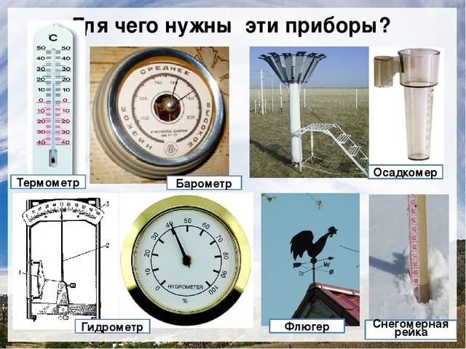

**3адание: Установите соответствие приборов и элементов погоды**

**Приборы Элементов погоды**

1. Барометр А) Направление ветра

2. Анемометр Б) Атмосферное давление

3. Флюгер В) Температуру

4. Термометр Г) Скорость ветра

5. Осадкомер Д) Солнечная радиация

6. Гелиограф Е) Осадки

ПРИЛОЖЕНИЕ 2

**Практическая работа «Создаём свою метеорологическую станцию!»**

Для своей метеорологической станции мы сделаем сначала простейшие приборы - флюгер, дождемер и термометр.

**I. Сделаем флюгер.**

Чтобы сделать простой флюгер, нам потребуются: картон, цветная бумага, компас, деревянный стержень, клей, две катушки для ниток и небольшая обувная коробка.

**План работы**

1. Приклейте одну катушку для ниток на дно коробки так, как показано на рисунке.

2.Заполните коробку песком до верхнего торца катушки.

3.На крышке коробки сделайте отверстие так, чтобы оно было расположено над отверстием первой катушки. Приклейте вторую катушку так, чтобы её отверстие совпадало с отверстием на крышке коробки. Вставьте деревянный стержень во вторую, а затем в первую катушку. Положение стержня должно быть вертикальным, чтобы он мог свободно вращаться. Прикрепите к стержню вырезанный из картона треугольный флажок, к которому приклейте карандаш, как показано на рисунке.

4.Установите коробку по компасу так, чтобы длинные боковые стороны коробки были направлены вдоль линии «север — юг». На крышку коробки положите тетрадный лист в клетку.

5. К указателю направления ветра прикрепите карандаш, который будет оставлять на тетрадном листе отметки. По этим отметкам можно определить направление, откуда дул ветер. Если каждый день менять тетрадные листы, то можно собрать сведения о преобладающих направлениях ветра в вашей местности.

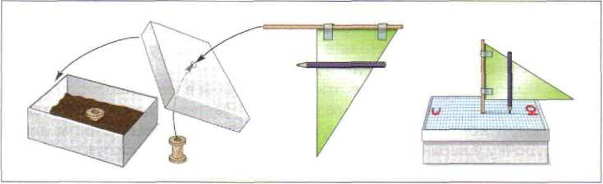

**II. Сделаем дождемер.**

Чтобы сделать простой дождемер, нам потребуются: пластиковая бутылка, цветной скотч.

**План работы**

1. Разрежьте пластиковую бутылку (без крышки) так, как показано на рисунке. Отрезанную горловину переверните и вставьте в нижнюю часть бутылки.

2. На получившийся из бутылки дождемер наклейте на одинаковом расстоянии друг от друга полоски цветного скотча.

Измеряйте уровень воды в самодельном дождемере каждый раз после окончания дождя. Полученные результаты записывайте в Дневник метеоролога-следопыта.

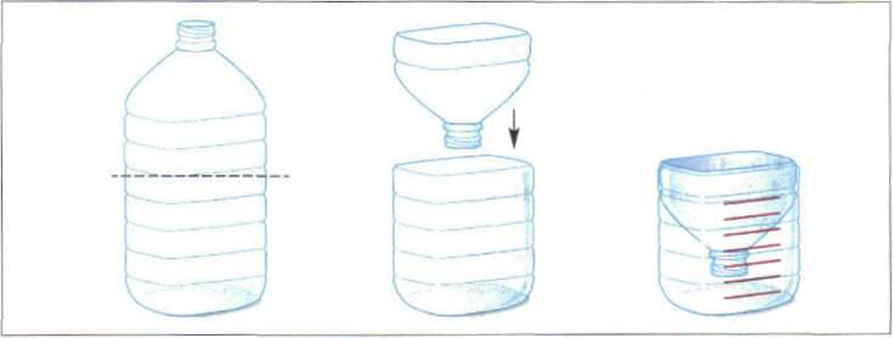

ПРИЛОЖЕНИЕ 3

**ДНЕВНИК ПОГОДЫ**

**Месяц______________________ год_______________**

**Город ______________________время_____________**

|  |  |  |  |  |  |  |  |  |  |
| --- | --- | --- | --- | --- | --- | --- | --- | --- | --- |
| **Дата**  **Элементы погоды** |  |  |  |  |  |  |  |  |  |
| **Температура** |  |  |  |  |  |  |  |  |  |
| **Направление ветра** |  |  |  |  |  |  |  |  |  |
| **Осадки** |  |  |  |  |  |  |  |  |  |
| **Облачность** |  |  |  |  |  |  |  |  |  |
| **Давление** |  |  |  |  |  |  |  |  |  |

ПРИЛОЖЕНИЕ 4

**Практическая работа: «**Почувствуйте себя метеорологами-синоптиками!»

Мы уже начали знакомиться со способами изучения свойств атмосферного воздуха. Сведения о погоде со всех ме­теостанций поступают в метеорологические центры, где по ним составляют карты погоды и прогнозбудущего состояния атмосферы. Метеорологов-специалистов по составлению на­учного прогноза погоды называют синоптиками.

Пока у вас недостаточно знаний и умений, чтобы самим объяснять и предсказывать изменения погоды. Поэтому вос­пользуйтесь народным опытом по предсказанию погоды, ко­торый накапливали наши наблюдательные предки в течение нескольких столетий. Сельские жители очень зависели от по­годы, она определяла будущий урожай, а значит, и их благо­состояние.

**Для составления прогноза погоды на весну и лето по народным приметам нам потребуются** сведения о погоде в январе — марте.

Сведения о погоде в соответствующие дни вы найдёте в Интернете по следующим ссылкам:

**Гидрометцентр России** <http://meteoinfo.ru/archive-pogoda-main> **Погода РБК** (по данным Gismeteo.Ru) http://pogoda.rbc.ru/archive/

**План работы**

**1.** Узнайте, какая погода была в вашем населённом пункте 15, 16, 17, 19 августа и 3, 14, 23 сентября. По народным приметам составь­те прогноз погоды на осень и запишите его в своём Дневнике геогра­фа-следопыта (см. таблицу).

|  |  |
| --- | --- |
| **Народные приметы** | **Прогноз на осень** |
| **15 августа.** Каков Степан-сеновал, таков сен­тябрь |  |
| **16 августа.** Каков Антон-вихревей, таков и ок­тябрь |  |
| **17 августа.** Какова Авдотья, таков и ноябрь |  |
| **19 августа.** Преображение Господне. Яблочный Спас. Осенины (встреча осени). Если на Яблоч­ный Спас сухой день — к сухой осени, мок­рый — к сырой. Каков день на Яблочный Спас, таков и Покров (14 октября) |  |
| **3 сентября.** Если Фаддеев день ясный, то ожидай ещё четыре недели с хорошей погодой |  |
| **14 сентября.** Бабье лето (14—21 сентября). Си­меон Столпник. Марфа. Если Марфа грязна вы­шла, то и осень будет дождливой. Если Семён-день сухой, то и осени быть сухой |  |
| **23 сентября.** Пётр-Павел-рябинники. Если ряби­ны в лесу много — осень будет дождливой, если же мало — сухой |  |

**2.** Узнайте, какая погода была в вашем населённом пункте 18 и 19 ав­густа, 14 и 23 сентября, 8 и 14 октября. По народным приметам составь­те прогноз погоды на зиму и запишите его в своём Дневнике географа-следопыта (см. таблицу ниже).

|  |  |
| --- | --- |
| **Народные приметы** | **Прогноз на зиму** |
| **1** | **2** |
| **18 августа.** Каков Евстигней, таков и декабрь |  |
| **19 августа.** Преображение. Яблочный Спас. Какой Яблочный Спас, такой и январь. Если на Яблочный Спас ясный день — к суровой зиме |  |

|  |  |
| --- | --- |
| **14 сентября.** Бабье лето (14—21 сентября). Си­меон Столпник. Марфа. Если наСемён-день тёп­лая погода, то вся зима будет тёплая |  |
| **23 сентября.** Пётр-Павел-рябинники, Много ягод на рябине, жди суровую зиму |  |
| **8 октября.** Если на Сергия первый снег, то зима установится на Михайлов день (21 ноября) |  |
| **14 октября.** Если на Покров день морозно и ле­жит снег, вся зима будет морозной и суровой. Ка­ков Покров, такова и зима. На Покров день ветер с севера — к холодной зиме, с юга — к тёплой, с запада — к снежной |  |

3. Сравните прогноз, составленный по народным приметам, с фактиче­ской погодой. Сделайте вывод о том, насколько оправдался составлен­ный вами прогноз.

ПРИЛОЖЕНИЕ 5

**Графики: «Роза ветров, диаграммы осадков, суточный ход температуры»**

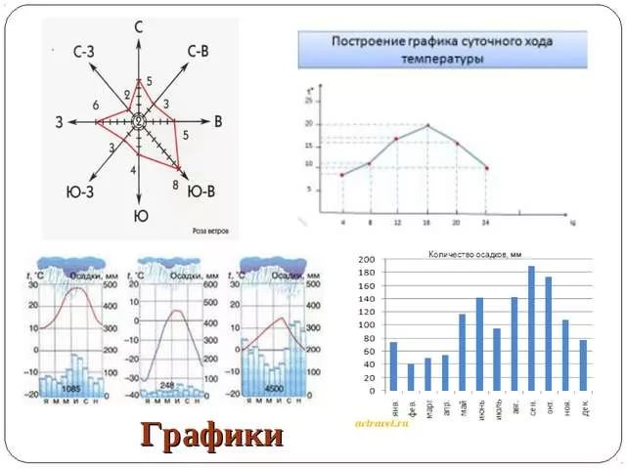

ПРИЛОЖЕНИЕ 6

**Таблица «Определения среднегодовой температуры по показаниям»**

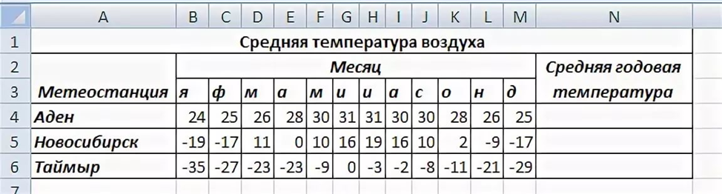

ПРИЛОЖЕНИЕ 7

**Таблица «Вычисление амплитуды и среднесуточной температуры** **по показателям»**

|  |  |  |  |  |  |
| --- | --- | --- | --- | --- | --- |
| **Время** | **10 часов** | **14 часов** | **18 часов** | **t ср.** | **А** |
| **Температура** | + 2ºС | + 19ºС | + 12ºС |  |  |
| +3ºС | + 5ºС | +1ºС |  |  |

ПРИЛОЖЕНИЕ 8

**Задачи к теме: «Атмосферное давление. Температура воздуха»**

**(раздаточный материал)**

1) На вершине холма высотой 30 м атмосферное давление 752 мм рт. ст. Какое давление у подножья холма?

2) Какова высота горы, если у её подножья температура равна +3º С, а на вершине горы

t = - 15 ºС ?

3) Какова высота горы, если у её подножья температура равна + 30°С, а на вершине горы t = - 12 ºС ?

4) Глубина ямы 200 м. Определите атмосферное давление на дне ямы, если у края АД=764 мм рт ст.

5) На вершине холма АД=752 мм рт ст, у подножья 755 мм рт ст, чему равна высота холма?

**6)** Наибольшее атмосферное давление наблюдается в точке, отмеченной на профиле буквой:

А) А Б) В В) С Г)D

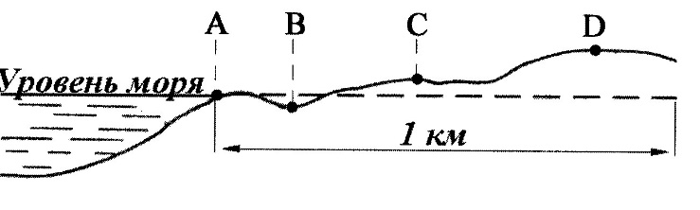

ПРИЛОЖЕНИЕ 9

**Карточки «Атмосфера Земли» (раздаточный материал**)

**Карточка №1.** ФАМИЛИЯ___________________________класс___________________

1. Воздушная оболочка Земли это________________________________________

2. Разница между самой высокой и самой низкой температурой – это____________

3. Прибор для определения атмосферного давления, называется __________________

4. Ветер, меняющий свое направление дважды в год____________________________

5. Линия на карте, соединяющая точки с одинаковой температурой________________

**Карточка №2.** ФАМИЛИЯ___________________________класс___________________

1. Ветер, меняющий свое направление дважды в день - __________________________

2. Прибор для определения направления ветра, называют _______________________

3. Сила, с которой воздух давит на земную поверхность и все находящиеся на ней предметы - это __________________________________________________

4. Что происходит с температурой с высотой _________________________________

5. Линия на карте, соединяющая точки с одинаковым давлением _________________

**Карточка №3.** ФАМИЛИЯ___________________________класс___________________

1.Горизонтальное движение воздуха - это____________________________

2. Воздушная оболочка Земли это ___________________________________

3. Прибор для определения осадков, называется

4. Количество водяного пара в 1 м3 воздуха – это ______________________________

5. Состояние тропосферы в данное время в данной местности, называется___________

**Карточка №4.** ФАМИЛИЯ___________________________класс___________________

1. Многолетний режим погоды, характерный для какой-либо местности, называется __

2. Что происходит с атмосферным давлением с высотой _________________________

3. Прибор для определения скорости ветра ____________________________________

4. Отношение количества водяного пара, находящегося в воздухе, к тому количеству водяного пара, которое может содержать при данной температуре, называется ______

5. График, на котором показано направление ветров, называют ___________________

**Карточка №5.** ФАМИЛИЯ___________________________класс___________________

1. Вода в твердом и жидком виде, выпадающая из облаков это__________________

2. Безветренная погода, называется____________________________________________

3. Нижний слой атмосферы, «кухня погоды»____________________________________

4. Прибор для определения атмосферного давления ___________________________

5. Среди газов, входящих в состав атмосферы, наибольшая доля приходится на________